Cách xem lại mật khẩu WiFi trên iOS 16
Cuối cùng, Apple cũng bổ sung khả năng xem lại mật khẩu WiFi đã lưu trên iOS 16.
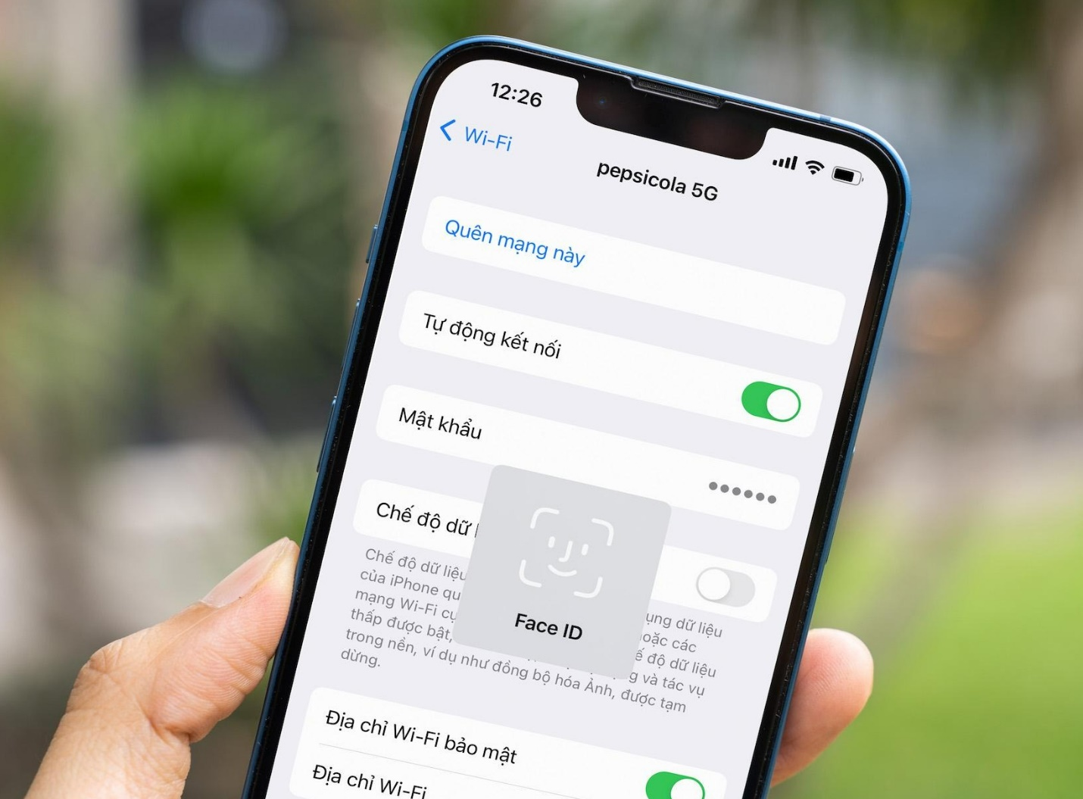
Trên phiên bản iOS 16 Developer Beta 1 có sẵn tùy chọn xem lại mật khẩu WiFi và thậm chí cho phép bạn sao chép nó để chia sẻ với bạn bè, người thân.
Dĩ nhiên, bạn cần xác thực bằng Face ID, Touch ID, hoặc mật mã trước khi có thể xem mật khẩu của một mạng WiFi nào đó và sao chép nó.
Nhờ tính năng mới, bạn có thể dễ dàng chia sẻ mật khẩu WiFi với bạn bè, người thân đang sử dụng các thiết bị trong các hệ sinh thái khác như Android, Windows, Linux….
Sau đây là hướng dẫn chi tiết cách xem mật khẩu WiFi đã lưu trên iPhone chạy iOS 16.
Đầu tiên, bạn cần cập nhật iPhone lên iOS 16 mới nhất. Nếu chưa biết cách thực hiện, hãy tham khảo bài hướng dẫn của chúng tôi ở địa chỉ sau.
Lưu ý: iOS 16 hiện vẫn ở giai đoạn thử nghiệm Beta dành cho nhà phát triển (developer beta). Nó vẫn chưa ổn định và có thể phát sinh lỗi. Bởi vậy, bạn không nên cài đặt nó trên thiết bị chính mình sử dụng hàng ngày.
Khi cần chia sẻ mật khẩu WiFi với bạn bè, người thân, bạn mở ứng dụng Settings (Cài đặt), chọn phần Wi-Fi.
Ở màn hình Wi-Fi, bạn bấm lên nút hình chữ i nằm bên phải tên mạng WiFi bạn muốn chia sẻ mật khẩu.
Ở màn hình thông tin WiFi, bạn tìm đến dòng Password (Mật khẩu) và bấm lên vùng có các dấu chấm đen, sau đó xác thực bằng Face ID, Touch ID, hoặc mật mã.
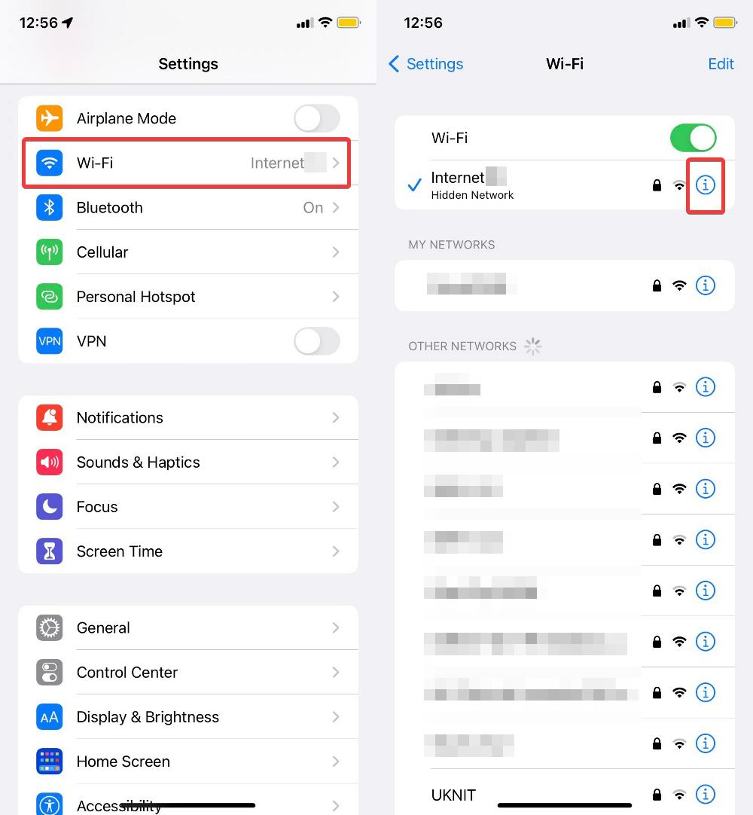
Ngay lập tức, iOS sẽ hiển thị mật khẩu WiFi kèm tùy chọn Copy (Sao chép).
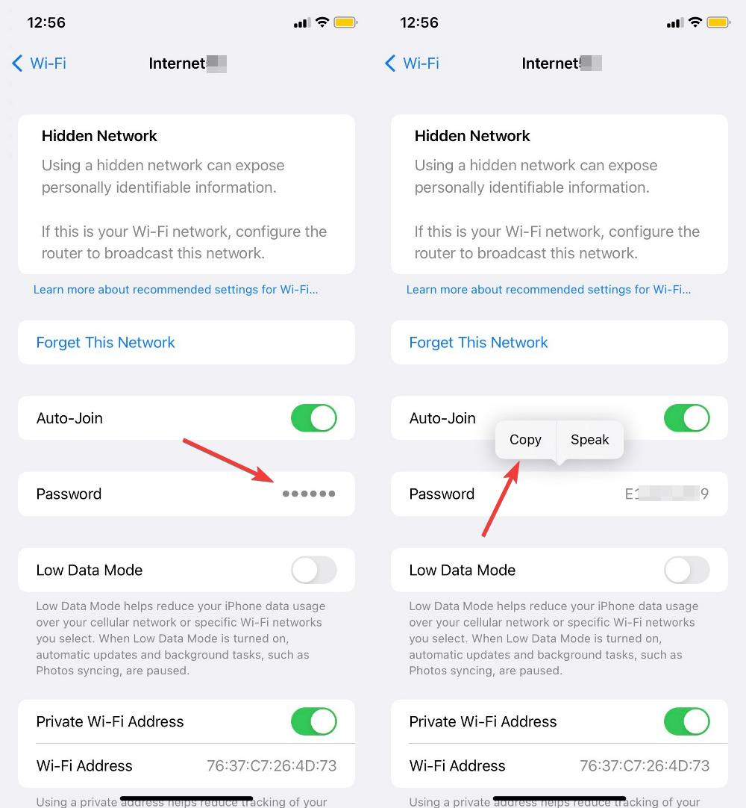
Bạn chỉ cần bấm lên nút Copy (Sao chép) để sao chép mật khẩu WiFi và chia sẻ nó cho bạn bè, người thân qua các ứng dụng nhắn tin như iMessage, Zalo, Messenger….
Nhược điểm của tính năng này là nó vẫn chưa hỗ trợ xem danh sách các mạng WiFi bạn đã từng kết nối. Thay vào đó, nó chỉ hỗ trợ chia sẻ mật khẩu của mạng WiFi bạn đang kết nối.
Tuy nhiên, đây mới chỉ là phiên bản đầu tiên của iOS 16, nhiều khả năng Apple sẽ bổ sung tính năng xem toàn bộ danh sách mạng WiFi và chia sẻ mật khẩu của chúng trong các bản cập nhật tiếp theo.
Người viết: Lê Ẩn; Bút danh: Bành Lê
Nguồn tham khảo: https://www.gadgetsnow.com/tech-news/ios-16-allows-users-to-see-wifi-network-password/articleshow/92074381.cms

